Note: Vì lượng kiến thức nhiều và mk chỉ cung cấp lộ trình tự học nên dưới đây là một số kiến thức trọng tâm chiếm phần lớn câu thi nên chỉ cần nắm được bản chất thì sẽ làm được cả thi lab lẫn cuối kì. Còn lại, bạn phải đọc thêm trong giáo trình đặc biệt là phần chương 4 trong giáo trình có trình bày khá rõ về các thiết kế và các câu hỏi đề thi cũng ko quá khó nên hiểu được cách hoạt động của IC sẽ làm được bài. Ngoài ra, có thể tìm một số bài tập trên mạng và các bài tập của thầy Vững(sẽ thi các câu hỏi tương tự) để luyện tập.

I, Chương 3: K-map, các cổng logic.(Các cổng còn lại và định lý tự đọc trong giáo trình)
II, Chương 5: Các FF(các FF còn lại tự đọc), Thiết kế mạch đồng bộ, bất đồng bộ, mạch johnson, mạch vòng
III, Chương 4: Mạch cộng, mạch giải mã, mạch mã hóa, mạch chọn kênh, mạch so sánh.(Đọc trong giáo trình từ trang 137 đến hết chương 4)
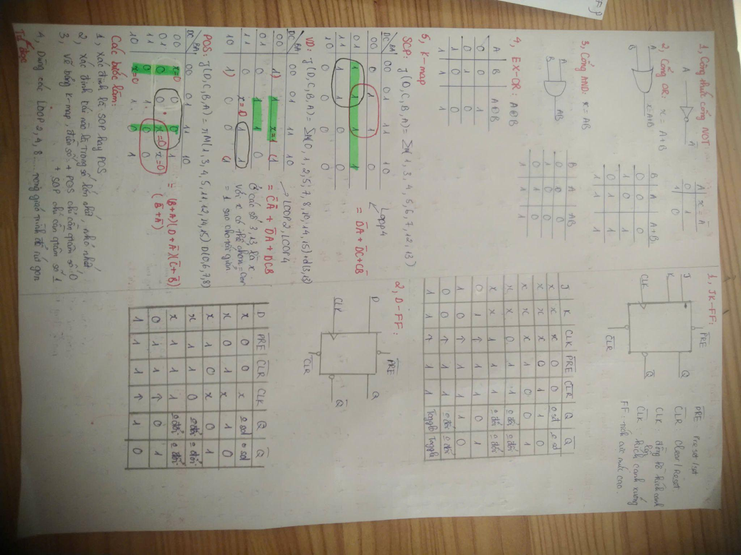
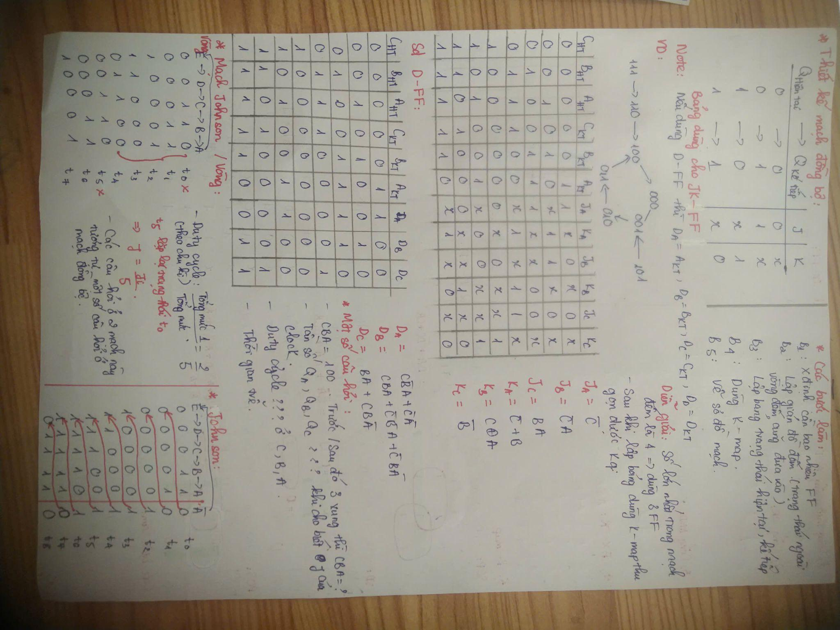
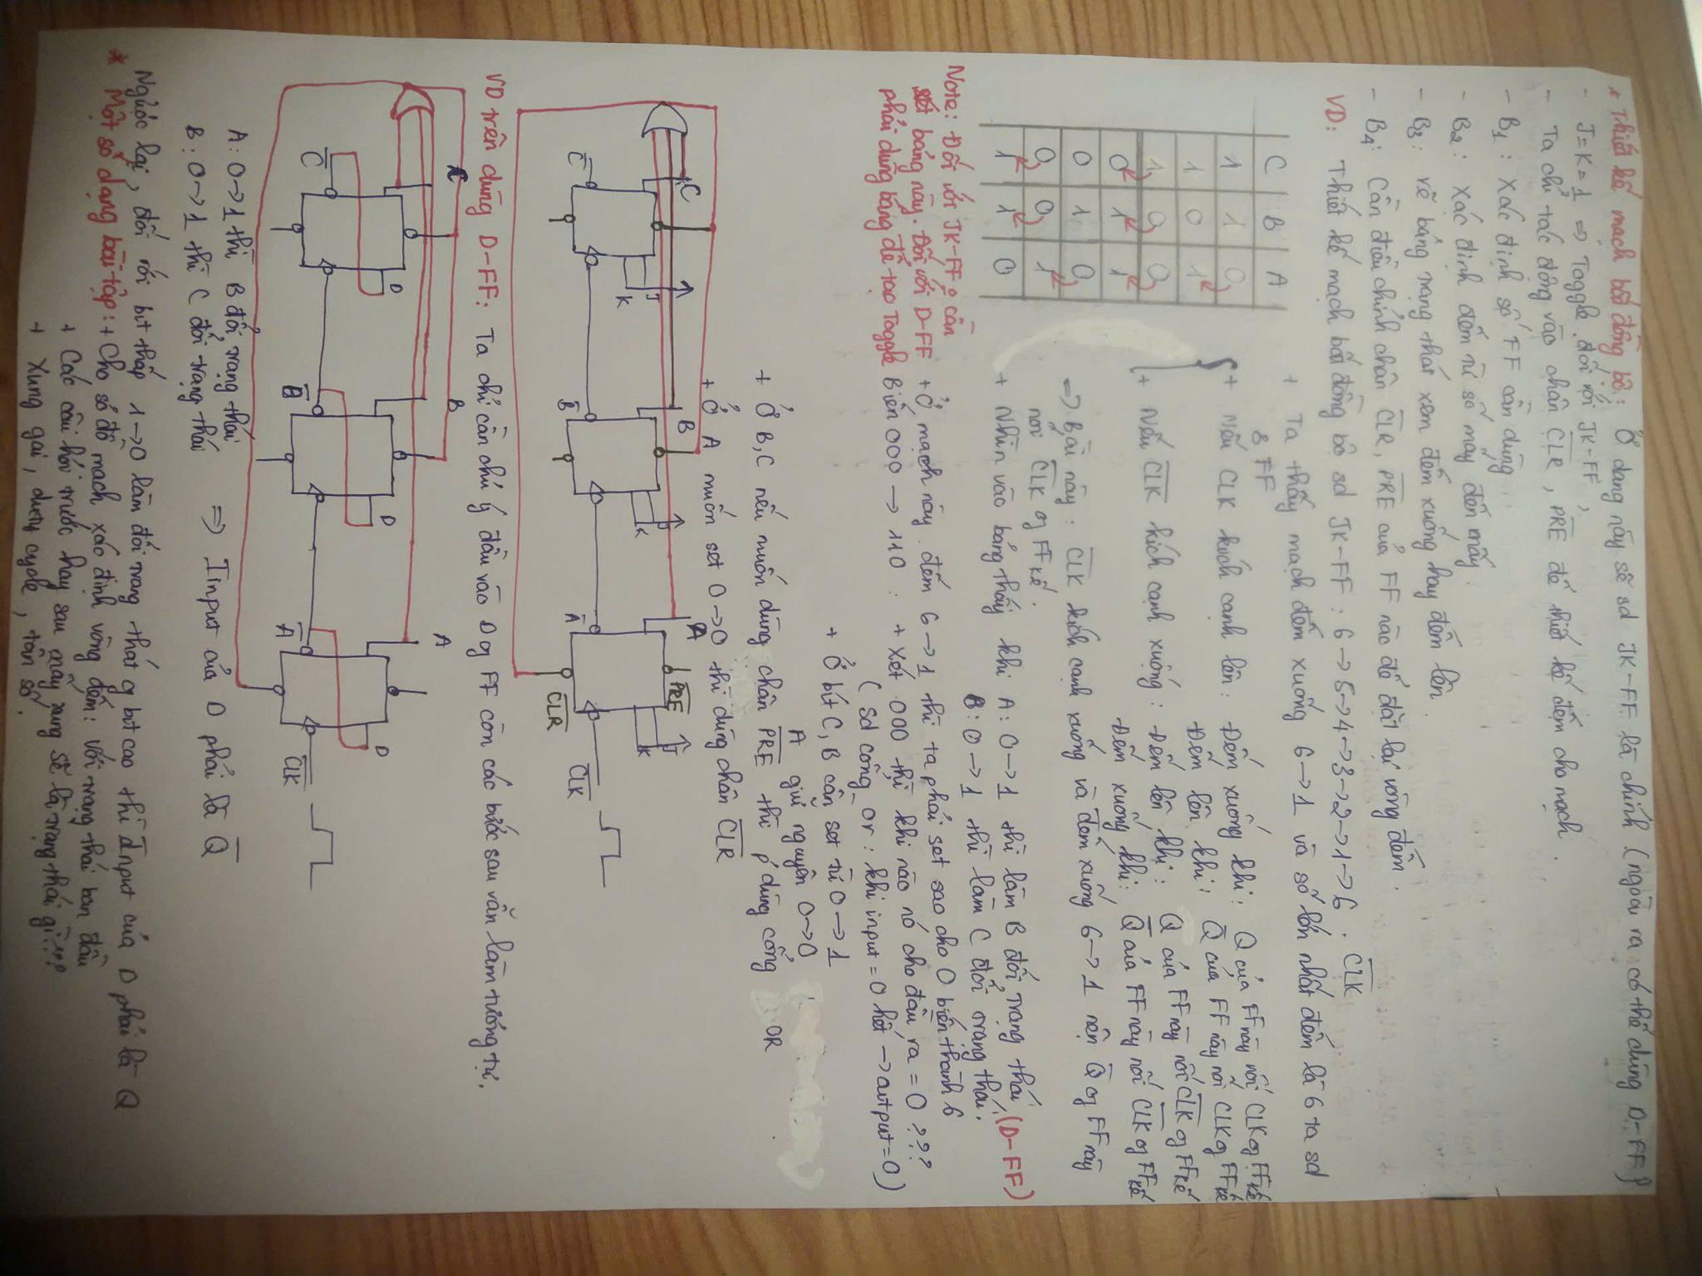
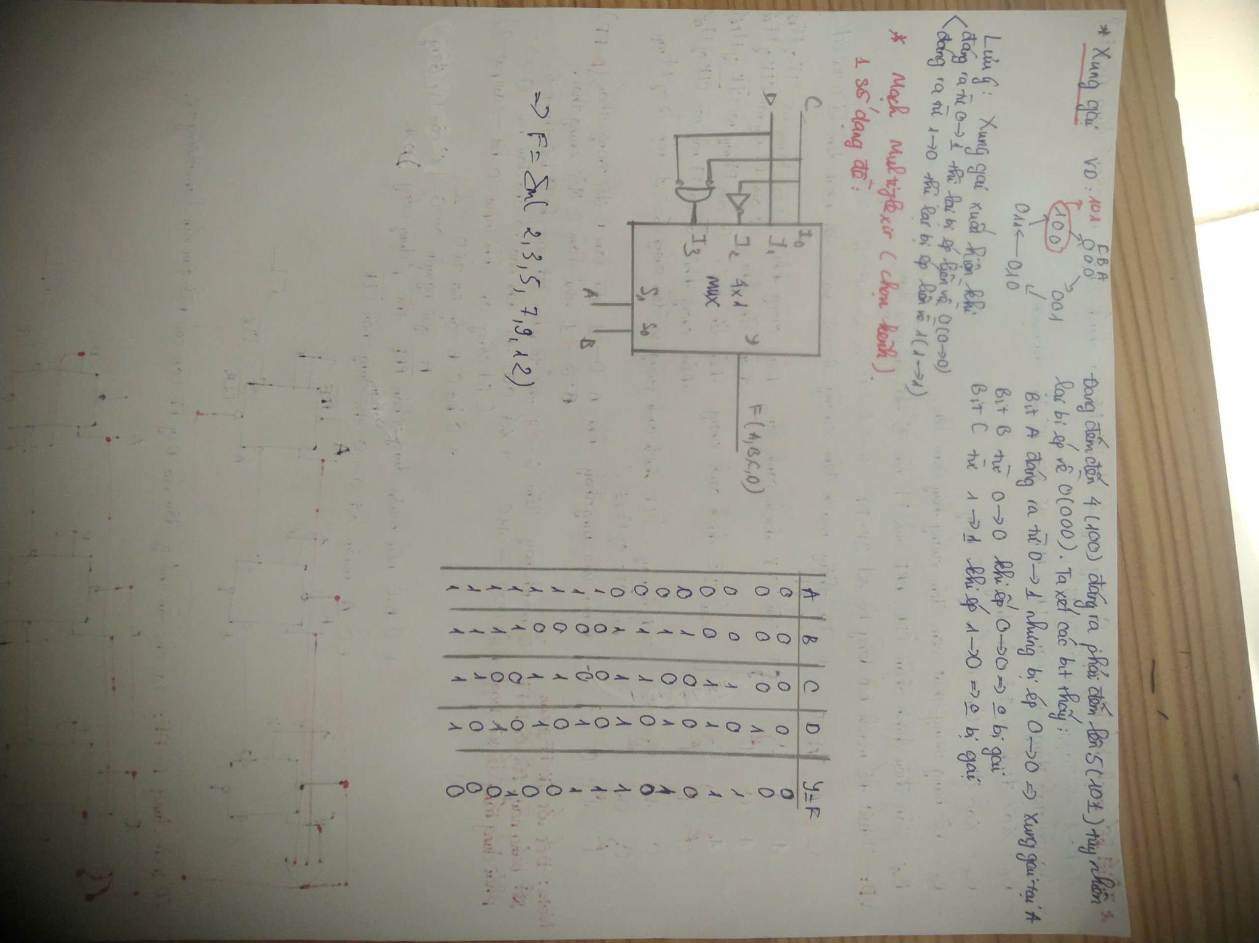
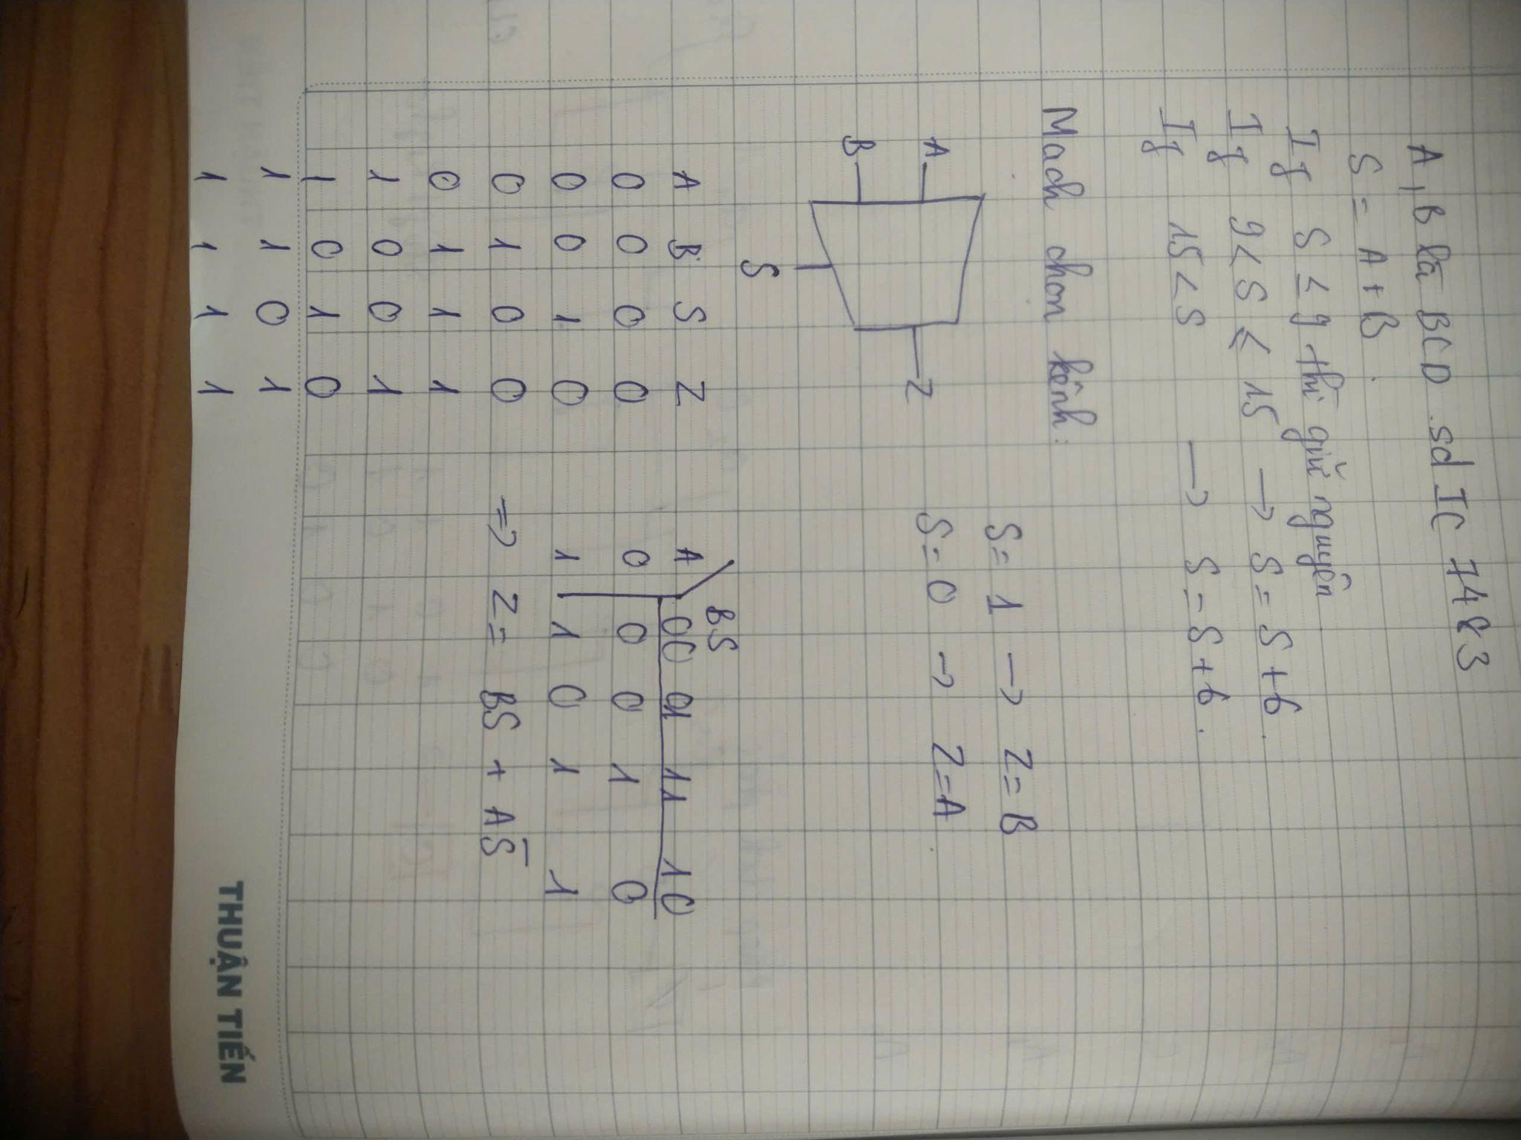
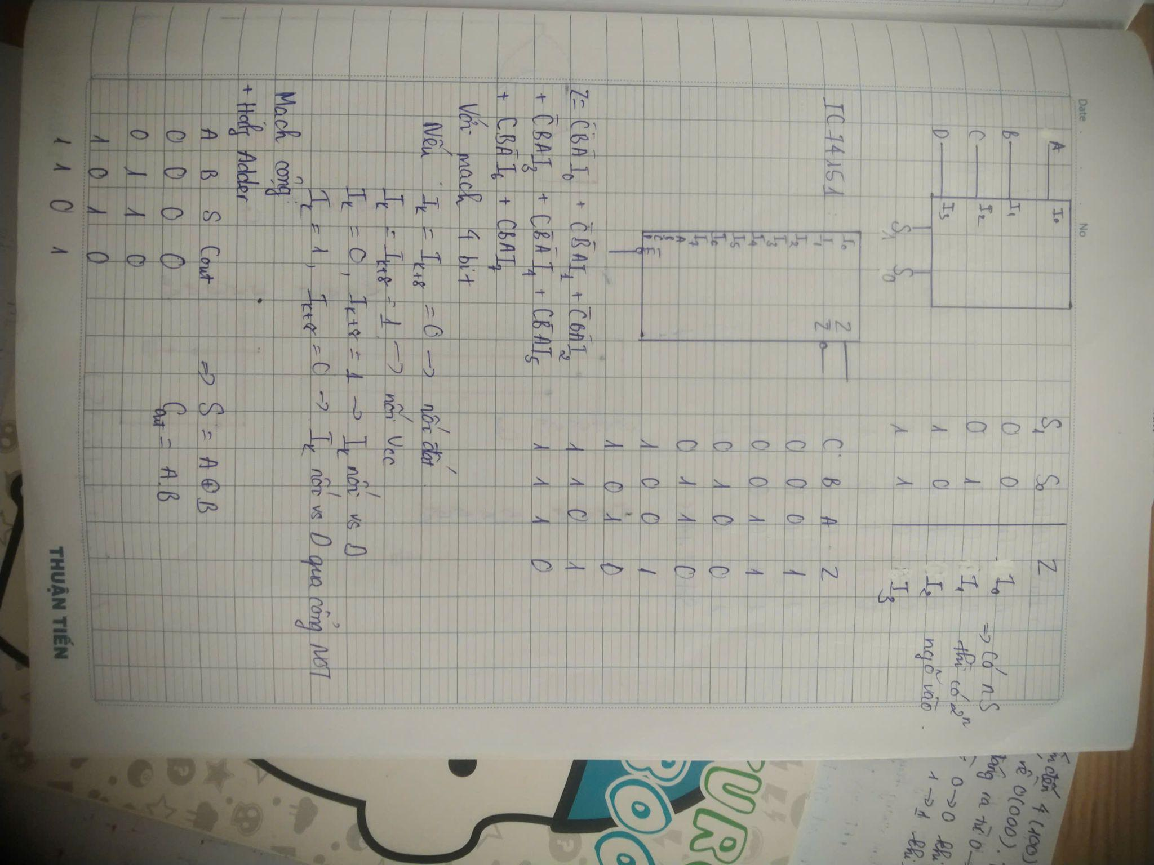
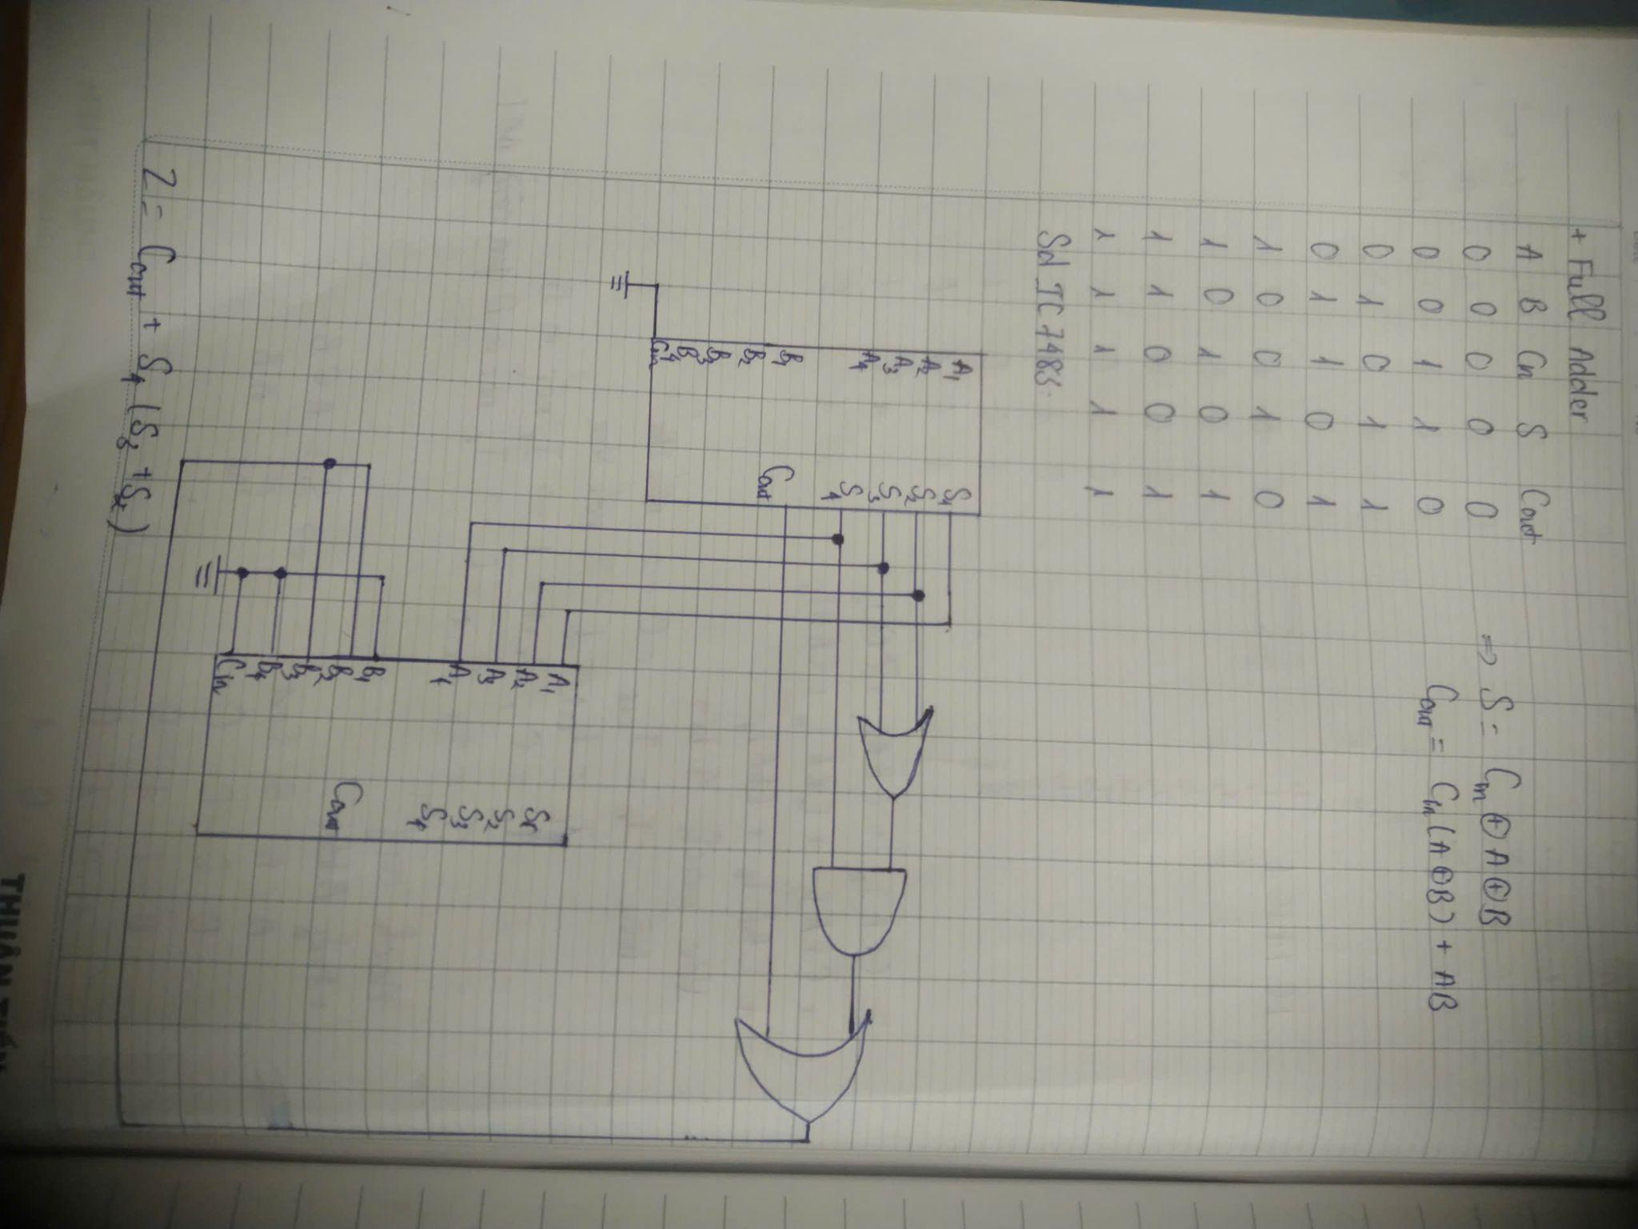
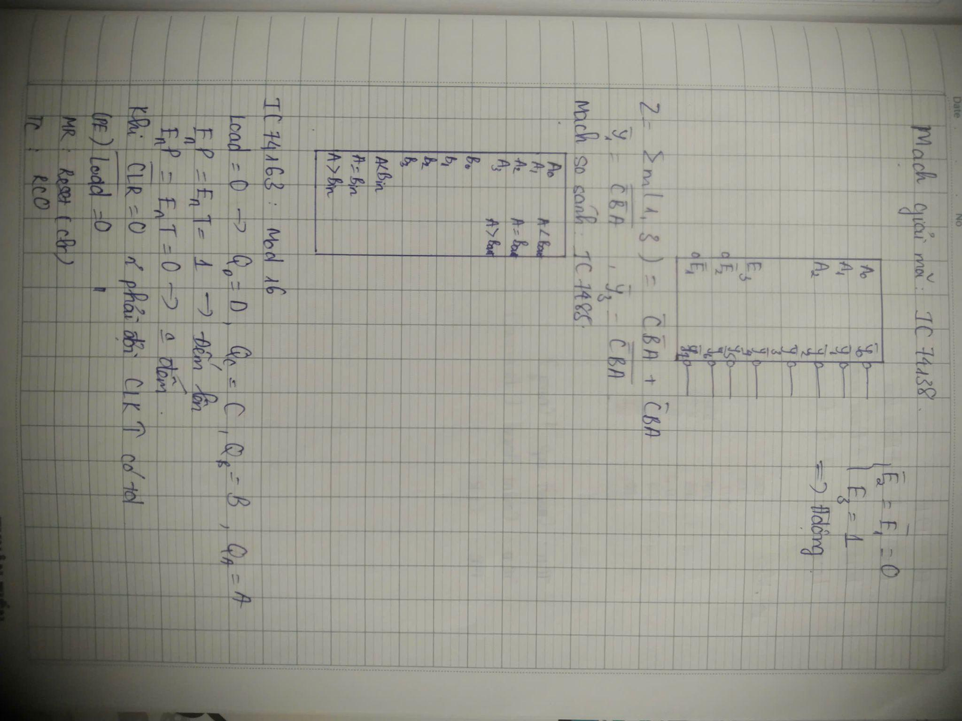
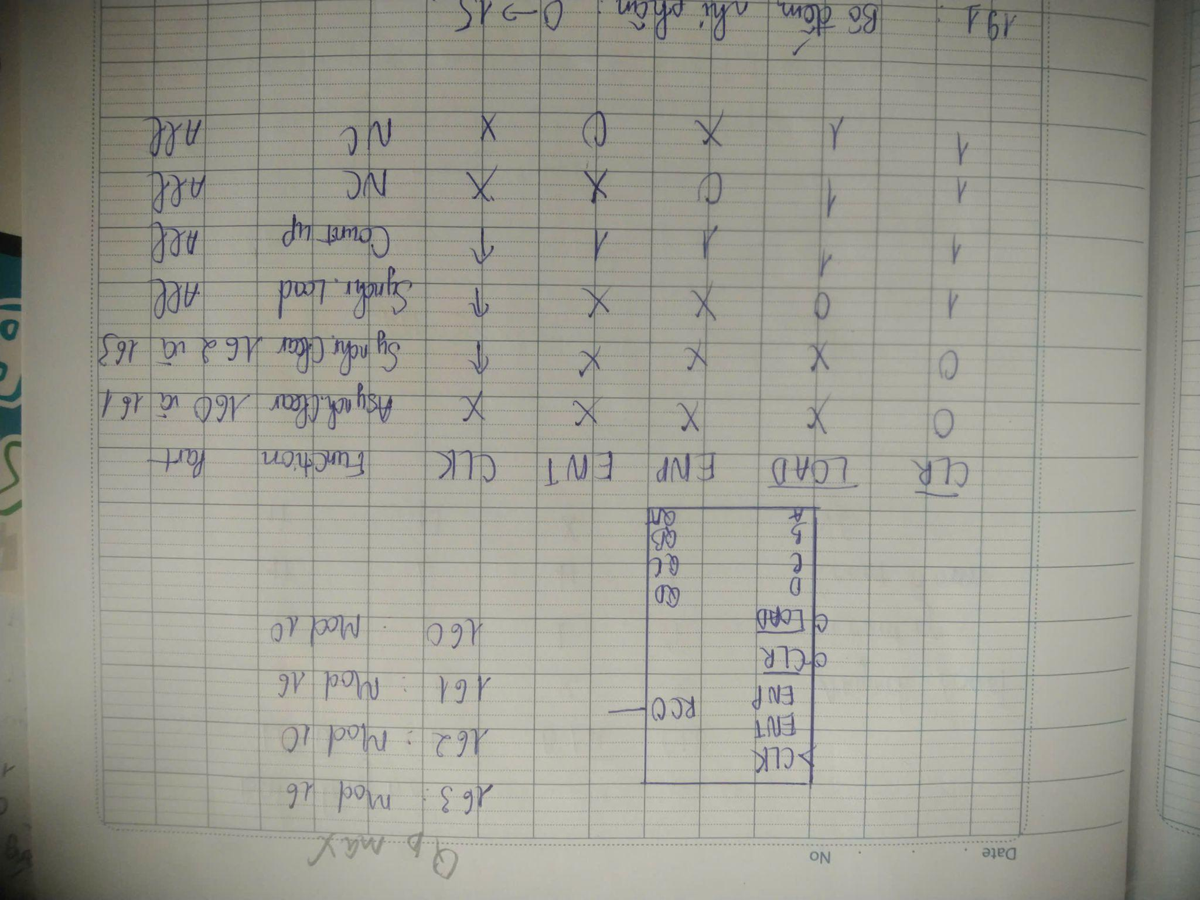
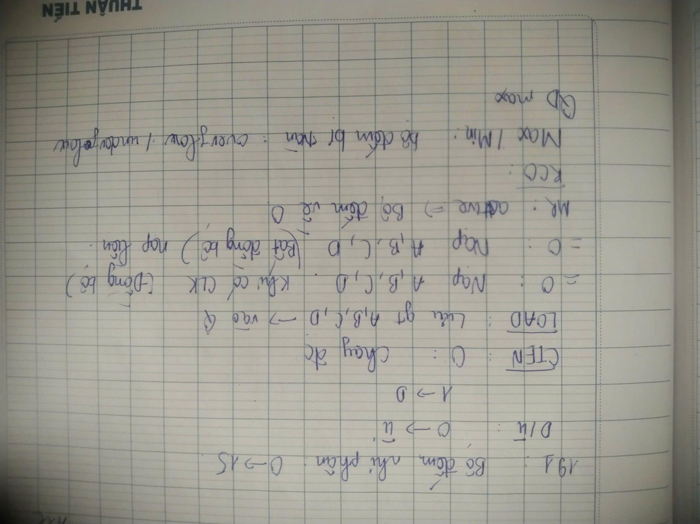
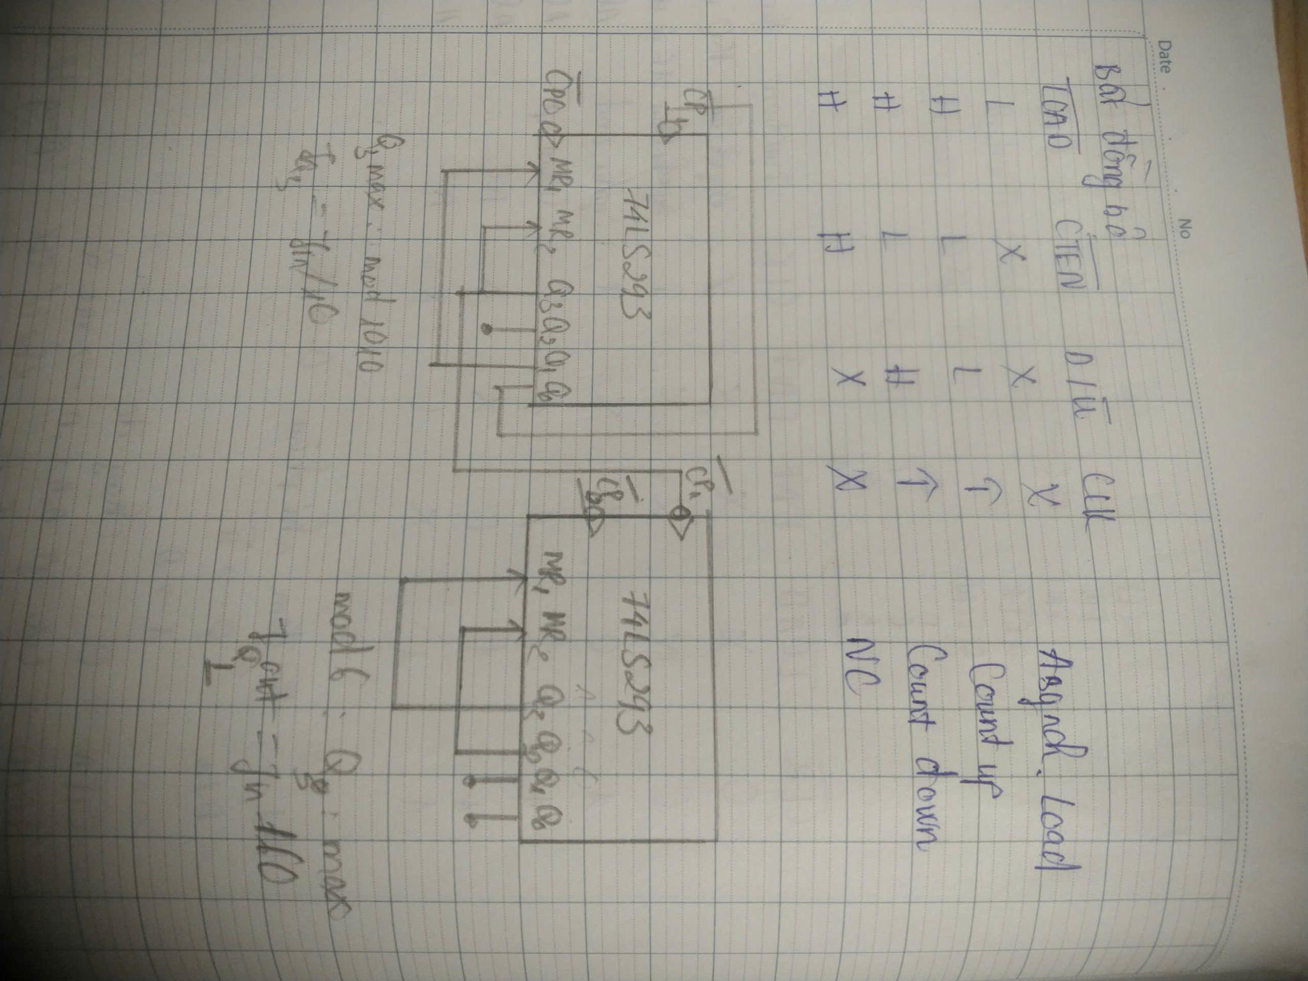
Ở dạng bài này, có thể thay bằng IC khác và hỏi các câu hỏi: mod bao nhiêu, tần số của Q1,Q2,Q3,Q4.
Cách xác định trong bài này: Q3,Q1 nối với chân MR(thì Q3,Q1 mk sẽ cho là 1 còn những bit ko nối sẽ là 0 ) mà Q3 là bit cao nhất nên sẽ 1010->MOD 10. (Tìm tài liệu đọc IC 293 để biết cách hoạt động của các chân).
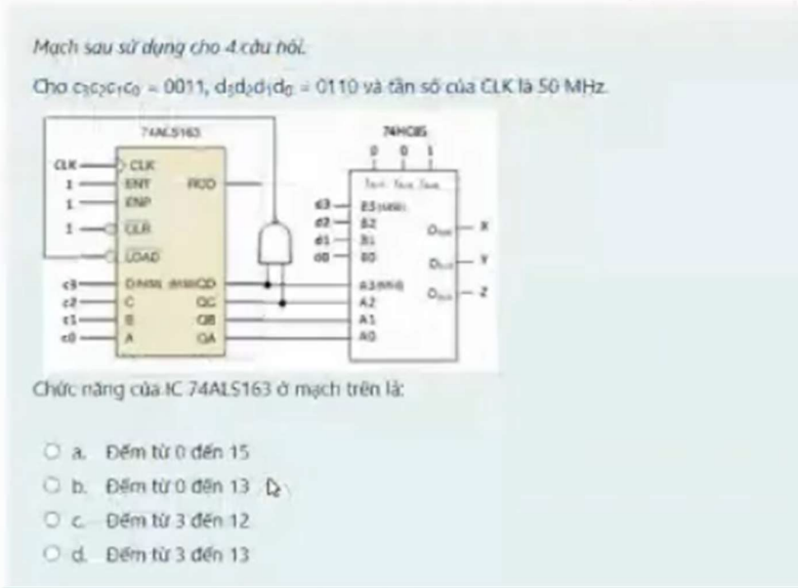
Ở bài này ta thấy, ENT=ENP=1 đếm lên. Qd là bit cao nhất. Khi Qd=Qc=1 thì cổng AND bằng 1 nạp vào chân LOAD sẽ ko đọc. Ta nhận thấy rằng Qd=Qc=1 khi DCBA bắt đầu đếm từ 12->15 do vậy sau khi đếm 12(1100) thì Qd=Qc=1 nạp vào LOAD sẽ ko đọc các giá trị từ 13->15 nữa. Và ở đây ngta cho trạng thái bắt đầu là 0011 tức là 3. Nên suy ra đếm từ 3->12. Các câu hỏi có thể xuất hiện như tính tần suất, duty cycle ???.

